

Hoja01_PHP_03

**Nuria Gutiérrez Liaño**

**2021**



Índice

Índice 2

Ejercicio 1 5

Código 5

Captura del código 5

Comprobación en el navegador 5

Ejercicio2 6

Código1 6

Código2 6

Código3 6

Captura del código 7

Comprobante en el navegador 8

Ejercicio3 8

Código1 8

Código2 9

Código3 9

Captura del código 10

Comprobante en el navegador 11

Ejercicio 4 11

Código 11

Código2 11

Captura del código 12

Comprobación en el navegador 13

Ejercicio 5 13

Código 13

Código2 13

Captura del código 14

Comprobación en el navegador 14

Ejercicio 6 14

Código 14

Código2 15

Captura del código 15

Comprobación en el navegador 16

Ejercicio 7 16

Código 16

Código2 16

Captura del código 17

Comprobación en el navegador 18

Ejercicio 8 18

Código 18

Código2 19

Código3 19

Captura del código 20

Comprobación en el navegador 21

Ejercicio 9 21

Código 21

Captura del código 21

Comprobación en el navegador 22

Ejercicio 10 22

Código 22

Captura del código 22

Comprobación en el navegador 23

Ejercicio 11 23

Código 23

Captura del código 23

Comprobación en el navegador 24

Conclusión 25

Bibliografía 25

# Ejercicio 1

### Código

|  |
| --- |
| <?php  $a = 1;  goto salto;  $a ++;  salto:  echo $a;  ?> |

### Captura del código

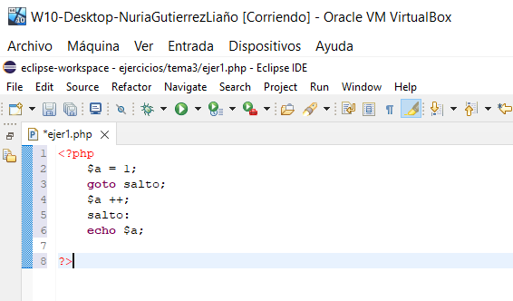

### Comprobación en el navegador

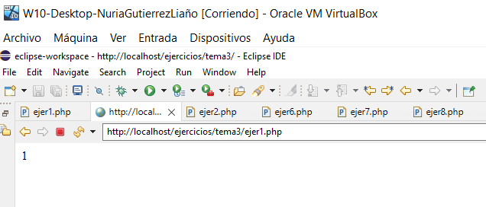

# Ejercicio2

### Código1

|  |
| --- |
| <?php    $a = 4;  $b = 2;  if ($a < $b)  print "a es menor que b";  elseif ($a > $b)  print "a es mayor que b";  else  print "a es igual que b";  ?> |

### Código2

|  |
| --- |
| <?php    $a = 2;  $b = 4;  if ($a < $b)  print "a es menor que b";  elseif ($a > $b)  print "a es mayor que b";  else  print "a es igual que b";  ?> |

### Código3

|  |
| --- |
| <?php    $a = 2;  $b = 2;  if ($a < $b)  print "a es menor que b";  elseif ($a > $b)  print "a es mayor que b";  else  print "a es igual que b";  ?> |

### Captura del código

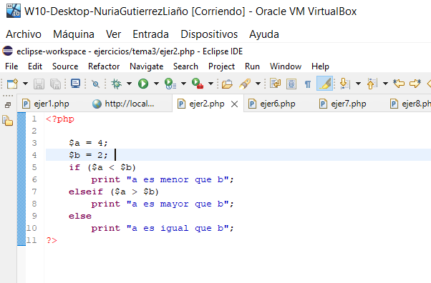 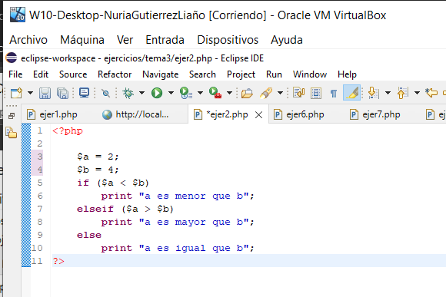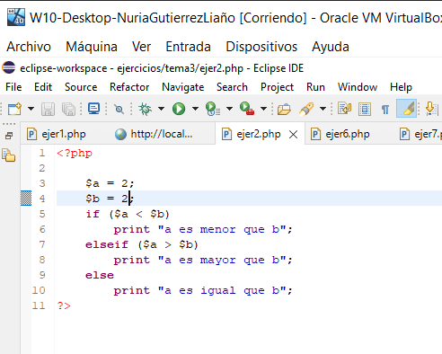

### Comprobante en el navegador

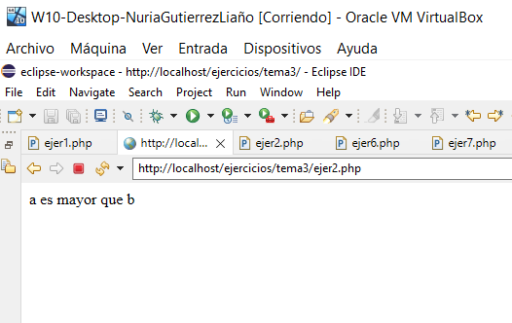 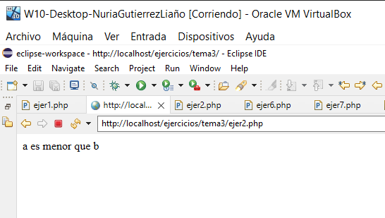 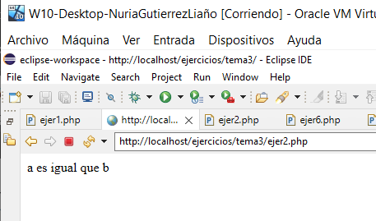

# Ejercicio3

### Código1

|  |
| --- |
| <?php    $a = 0;  switch ($a){  case 0:  print "a vale igual a 0";  break;  case 1:  print "a vale 1";  break;  default:  print "a no vale 0 ni 1";  }  ?> |

### Código2

|  |
| --- |
| <?php    $a = 1;  switch ($a){  case 0:  print "a vale igual a 0";  break;  case 1:  print "a vale 1";  break;  default:  print "a no vale 0 ni 1";  }  ?> |

### Código3

|  |
| --- |
| <?php    $a = 3;  switch ($a){  case 0:  print "a vale igual a 0";  break;  case 1:  print "a vale 1";  break;  default:  print "a no vale 0 ni 1";  }  ?> |

### Captura del código

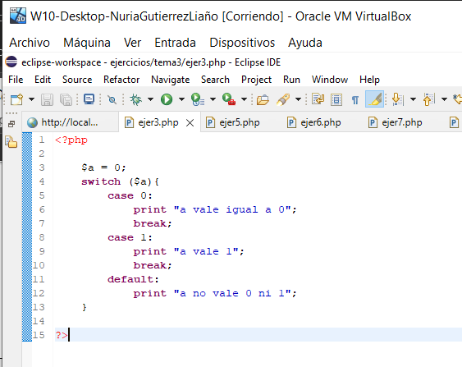 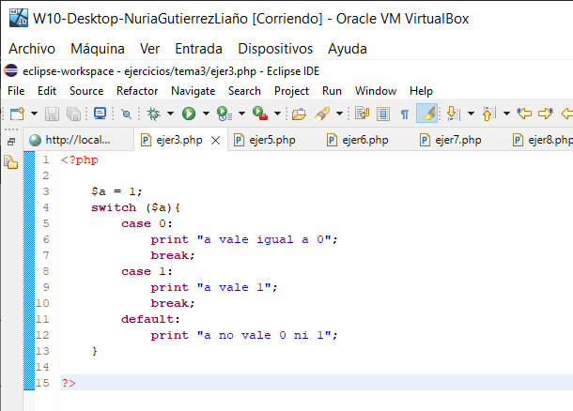 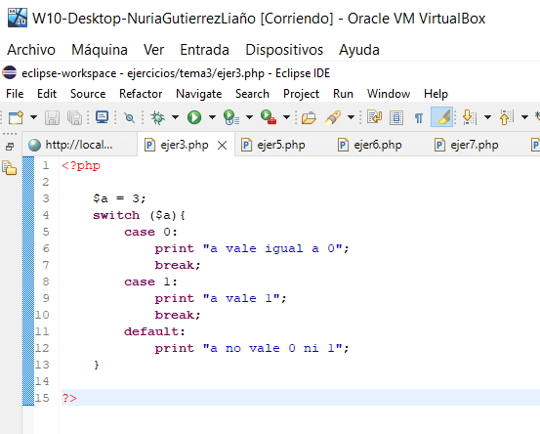

### Comprobante en el navegador

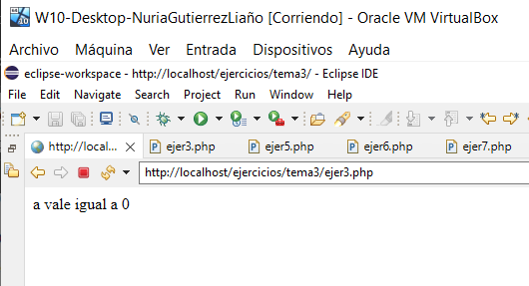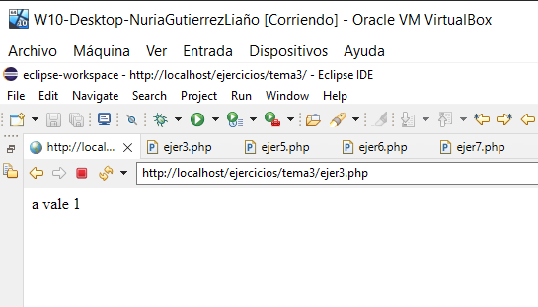 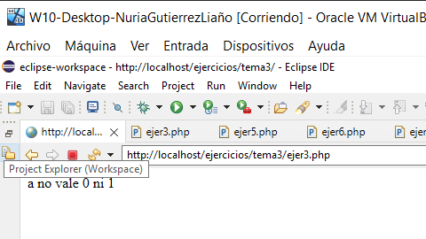

# Ejercicio 4

### Código

|  |
| --- |
| <?php  $a = 1;  while ($a < 8)  $a += 3;  print $a;  ?> |

### Código2

|  |
| --- |
| <?php  $a = 8;  while ($a < 8)  $a += 3;  print $a;  ?> |

### Captura del código

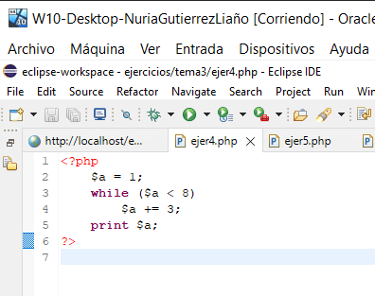 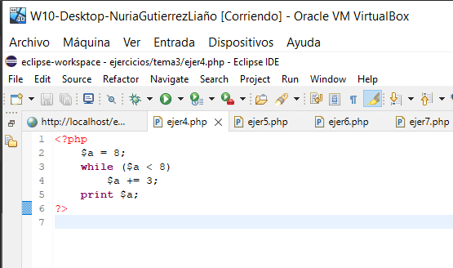

### Comprobación en el navegador

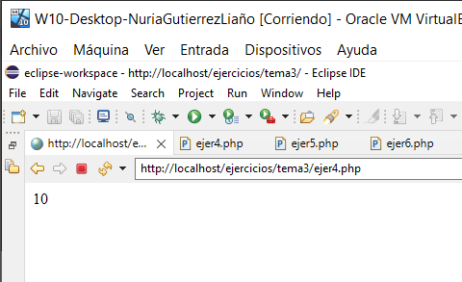 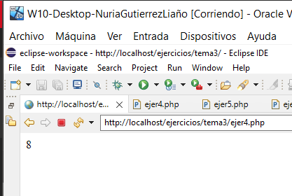

# Ejercicio 5

### Código

|  |
| --- |
| <?php  $a = 1;  do  $a -= 3;  while ($a > 10);  print $a;  ?> |

### Código2

|  |
| --- |
| <?php  $a = 10;  do  $a -= 3;  while ($a > 10);  print $a;  ?> |

### Captura del código

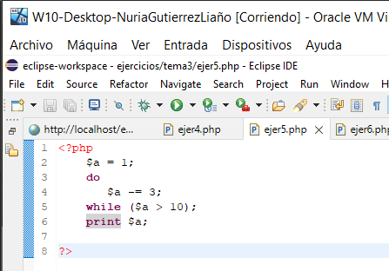 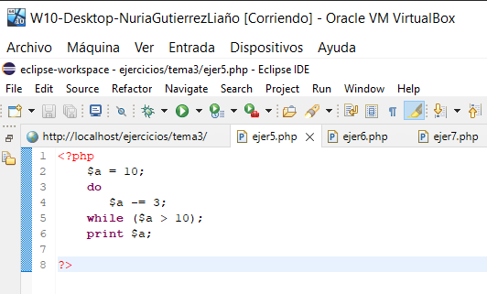

### Comprobación en el navegador

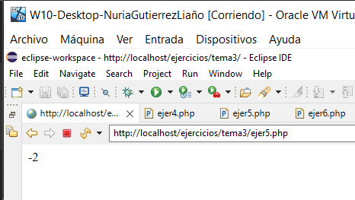 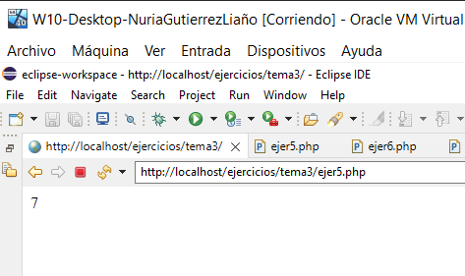

# Ejercicio 6

### Código

|  |
| --- |
| <?php  for ($a = 5; $a<10; $a+=3){  print $a;  print "<br/>";  }  ?> |

### Código2

|  |
| --- |
| <?php    for ($a = 5; $a<10; $a+=1){  print $a;  print "<br/>";  }  ?> |

### Captura del código

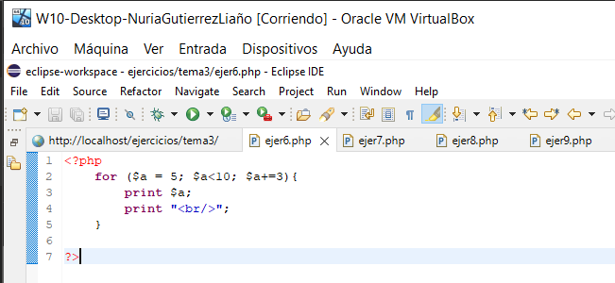 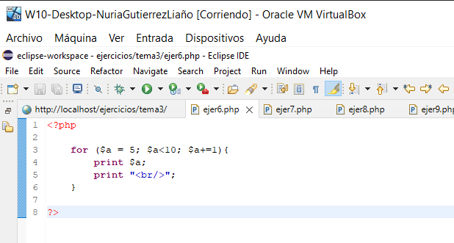

### Comprobación en el navegador

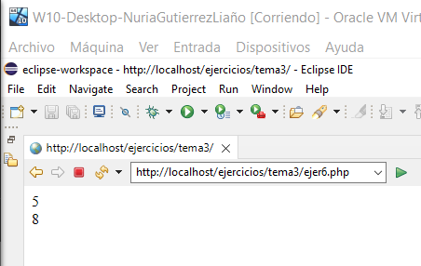 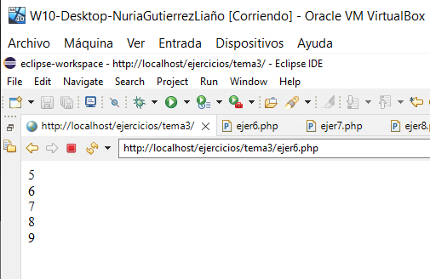

# Ejercicio 7

### Código

|  |
| --- |
| <?php  function precio_con_iva(){  global $precio;  $precio_con_iva = $precio *1.21;  print "el precio con iva es". $precio_con_iva;  }  $precio = 10;  precio_con_iva();    ?> |

### Código2

|  |
| --- |
| <?php    precio_con_iva();  function precio_con_iva(){  global $precio;  $precio_con_iva = $precio *1.21;  print "el precio con iva es ". $precio_con_iva;  }  $precio = 10;  ?> |

### Captura del código

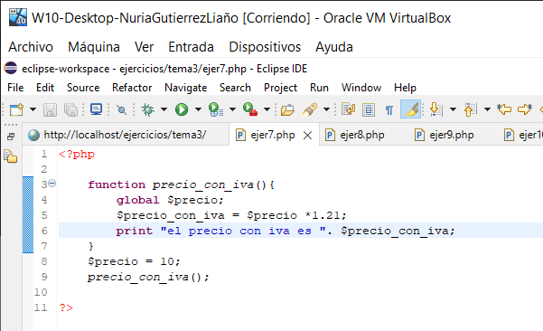 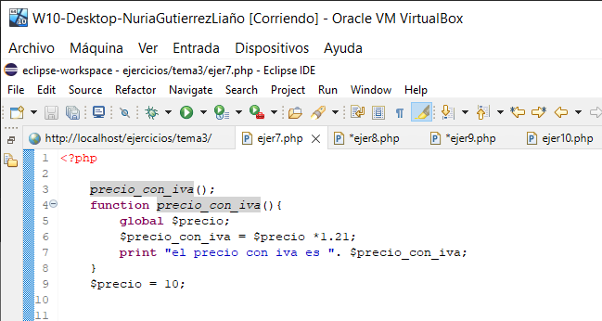

### Comprobación en el navegador

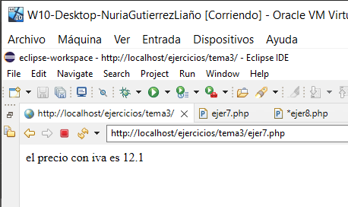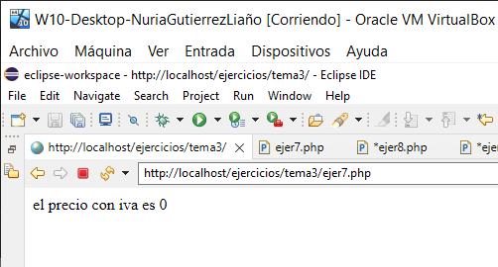

# Ejercicio 8

### Código

|  |
| --- |
| <?php  $iva = true;  $precio = 10;    if ($iva){  function precio_con_iva(){  global $precio;  $precio_iva = $precio * 1.21;  print "el precio con iva es ". $precio_iva;  }  }  precio_con_iva();  ?> |

### Código2

|  |
| --- |
| <?php    precio_con_iva();  function precio_con_iva(){  global $precio;  $precio_con_iva = $precio *1.21;  print "el precio con iva es ". $precio_con_iva;  }  $precio = 10;      ?> |

### Código3

|  |
| --- |
|  |

### Captura del código

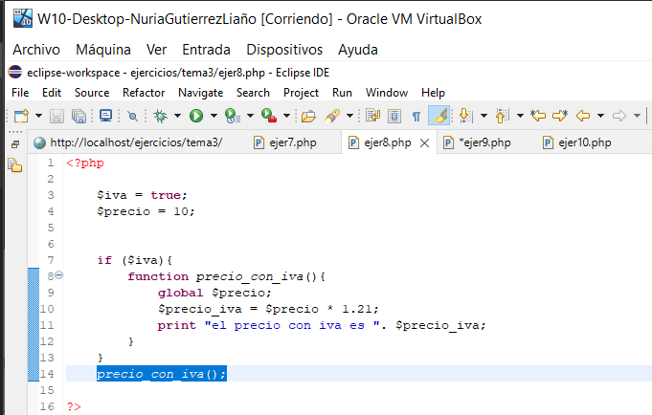 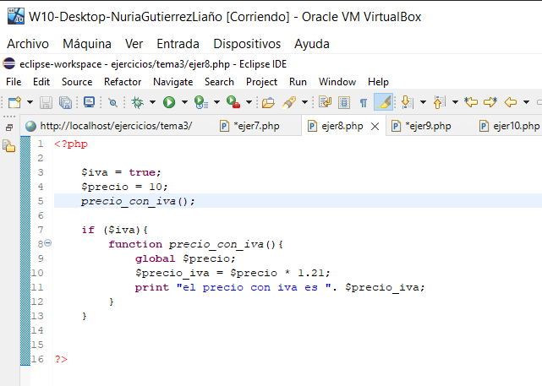

### Comprobación en el navegador

### 

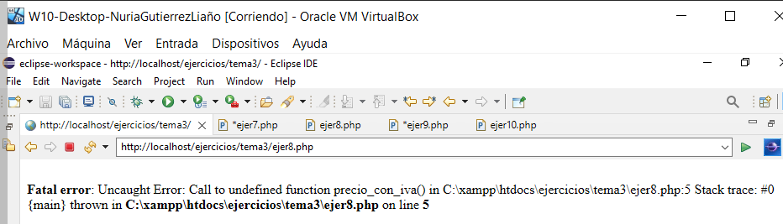

# Ejercicio 9

### Código

|  |
| --- |
| <?php  include 'ejer8.php';  precio_con_iva();  ?> |

### Captura del código

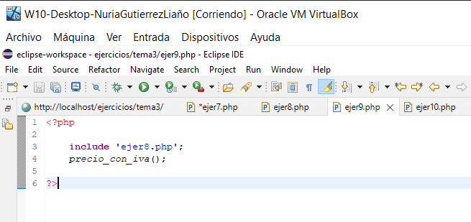

### Comprobación en el navegador

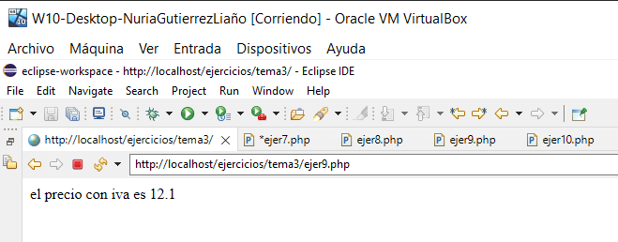

# Ejercicio 10

### Código

|  |
| --- |
| <?php  function precio_con_iva($precio){  return $precio * 1.21;  }  $precio = 10;  $precio_iva = precio_con_iva($precio);  print "el precio con iva es ". $precio_iva;  ?> |

### Captura del código

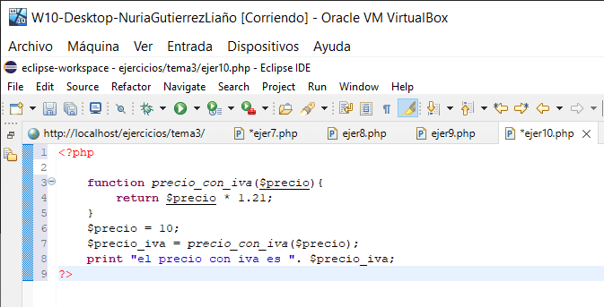

### Comprobación en el navegador

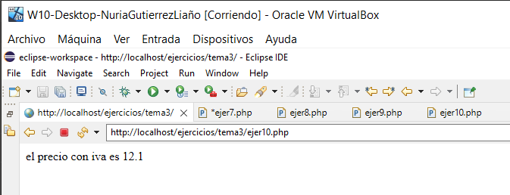

# Ejercicio 11

### Código

|  |
| --- |
| <?php  function precio_con_iva($precio, $iva=0.21){  return $precio * (1 + $iva);  }  $precio = 10;  $precio_iva = precio_con_iva($precio);  print "el precio con iva es ". $precio_iva;  ?> |

### Captura del código

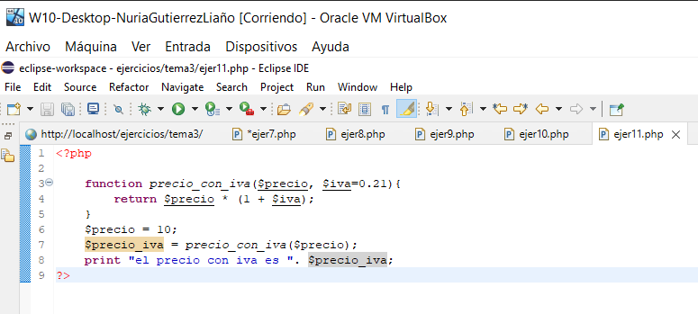

### Comprobación en el navegador

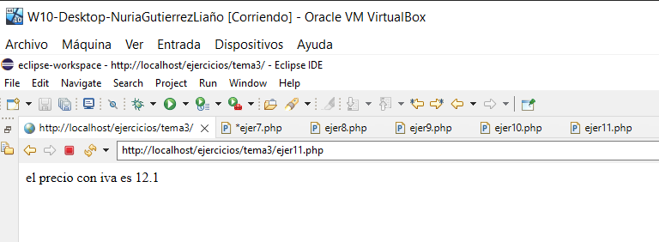

# Conclusión

Con este trabajo he entendido las funciones y el uso de variables en ellas y como parámetros. También he cometido errores a propósito para ver el código de error y poder solucionarlo

He observado que el uso de funciones es similar a como lo utilizamos en Java

He conseguido arreglar el ejercicio del anterior trabajo en el que intenté usar funciones, pero no lo logré.

# Bibliografía

<https://www.php.net/manual/es/functions.user-defined.php>

https://www.php.net/manual/es/functions.arguments.php